Татьяна Михайловна Макурина,
Воспитатель высшей
квалификационной категории
МБДОУ «Добрянский детский сад № 21»

«С МНЕМОТЕХНИКОЙ ДРУЖИТЬ - ЛЕГКО С ДЕТЬМИ СТИХИ УЧИТЬ»

Актуальность данной темы видится в том, что далеко не все дети с большой лёгкостью и с одинаковым временем заучивают стихи. Все мы знаем, что многие дошкольники испытывают большие затруднения при пересказе текстов, при заучивании стихотворений. Чтобы помочь детям запомнить определенный материал, и в частности стихотворение, мы используем такой прием, как мнемотехника.
Мнемотехника – это техника запоминания, это система методов и приемов, обеспечивающих успешное освоение детьми знаний об особенностях объектов природы, об окружающем мире, эффективное запоминание структуры стихотворения , сказки, рассказа; сохранение и воспроизведение информации, развитие связной речи, обогащение словарного запаса, развитие основных психических процессов – памяти , внимания, образного и ассоциативного мышления.
Основной принцип мнемотехники – это работа с мнемотаблицами.
К.Д Ушинский писал : «Учите ребенка каким-нибудь неизвестным ему пяти словам – он будет долго и напрасно мучится, но свяжите двадцать таких слов с картинками, и он усвоит их на лету».
Мнение великого педагога,как никогда кстати, в наш век поколения чисто «визуалов»
Как любая работа мнемотехника строится от простого к сложному.
Работа начинается с простейших
Мнемоквадратов

Мнемодорожкам

Мнемотаблицам
- Мнемоквадрат – изображение, которое обозначает одно слово, словосочетание или простое предложение.
- Мнемодорожка – ряд картинок (3-5), по которым можно составить небольшой рассказ в 2-4 предложения.
- Мнемотаблица – это опорная схема, которая помогает ребенку удерживать в памяти последовательность изложения материала, который надо заучить наизусть или пересказать.
Это графическое или частично графическое изображение персонажей, явлений, некоторых действий путем выделения главных смысловых звеньев сюжета. Главное изобразить так, чтобы нарисованное было понятно детям.
Суть заключается в том, что на каждое слово или маленькое словосочетание придумывается картинка (изображение);таким образом ,все стихотворение , сказка рассказ зарисовывается схематически. После этого дети по памяти, используя графическое изображение, воспроизводят стихотворение целиком.
На начальной этапе взрослый предлагает готовую план-схему, а по мере обучения дети также активно включается в процесс создания схем.
Использования мнемотаблиц при разучивании стихотворений повышает интерес детей к произведению, превращает занятие в игру, а также облегчает и ускоряет процесс усвоения и запоминания текстов. При этом виде деятельности включается не только слуховые, но и зрительные анализаторы. Дети легко вспоминают картинку, а потом припоминают слова.
Работа над стихотворением строится так:
1.Выразительное чтение стихотворения взрослым.
2.Повторное чтение стихотворения с опорой на мнемотаблицу с установкой, что это стихотворение будет разучивается наизусть.
3.Вопросы по содержанию стихотворения.
4.Обьяснение значения непонятных слов в доступной для ребенка форме.
5.Чтение взрослым отдельно каждой строчки стихотворения и повторения ее ребенком с опорой на мнемотаблицу.
6.Рассказывание ребенком стихотворением с опорой на мнемотаблицу.
«Зимняя прогулка»

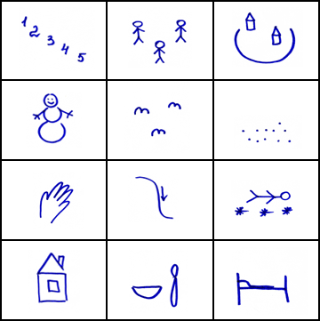
Раз, два, три,  четыре, пять. | Мы идём | во двор гулять.
Бабу снежную  слепили. | Птичек | крошками
кормили. | С горки мы потом  катались. | А потом в снегу  валялись.
А потом домой  пришли, | суп поели, | спать легли.

Есть много способов использования мнемотаблиц.
В таблице можно изобразить главных героев сказки или рассказа, явления природы, какие-либо действия т.е. можно нарисовать все то, что ребенок посчитает нужным.

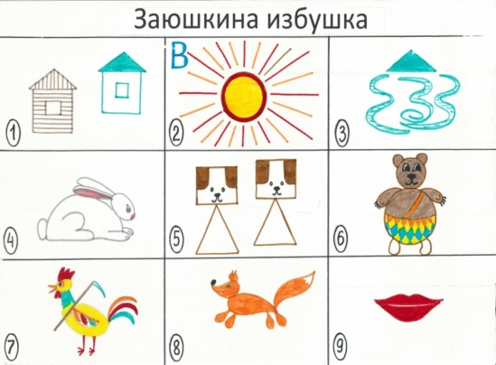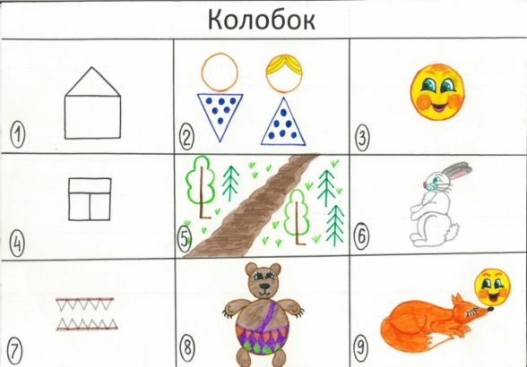

А так мы работаем по сказкам:
1.Рассказывание сказки воспитателем
2.Рассматривание таблиц и разбор того, что на ней изображено
3.Пересказ сказки совместно воспитателя с детьми с опорой на таблицу
Нужно отметить, что для детей младшего дошкольного возраста необходимо давать цветные мнемотаблицы. Для детей старшего возраста схемы желательно рисовать о одном цвете.
Работа с мнемотаблицами лучше начинать со средней группы. Хотя уже в младшем возрасте используем простейшие зарисовки одевания, умывания, построения пирамидки.
В заключении хочется отметить, что свою педагогическую задачу мы видим в том, чтобы помочь каждому дошкольнику осознать свою собственную уникальность и создать условия для саморазвития и этом нам помогают такого рода образовательные технологии.

- Желаю всем нам, чтоб дети в наших группах
- Светились от улыбок и любви!
- Здоровья всем нам и творческих успехов
- В век инноваций, новизны!

Список использованных источников:
- Алексеева М.М., Яшина В.И. Методика развития речи и обучения родному языку дошкольников: Учеб. пособие для студ. высш. и сред, пед. учеб. заведений-- 3-е изд., стереотип. — М.: Издательский центр «Академия», 2000. - 400 с.
- Владимир Козаренко учебник мнемотехники. 2002
- В. А. Козаренко, Марат Зиганов, «Мнемотехника. Запоминание на основе визуального мышления»
- Собрание сочинений / К.Д. Ушинский ; Ред. коллегия: А.М. Еголин (глав. ред.), Е.Н. Медынский и В.Я. Струминский ; Акад. пед. наук РСФСР. Ин-т теории и истории педагогики. - Москва ; Ленинград : Акад. пед. наук РСФСР, 1948-1952 (М. : Образцовая тип.). - 11 т.

